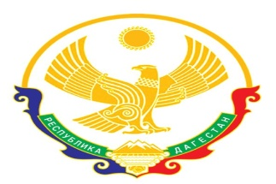

**РФ РД Буйнакский район**

**МКОУ «АРАХКЕНТСКАЯ СОШ»**

___________________________________________

**РД Буйнакский район с. Арахкент 368204**

**План**

**проведения мероприятий по реализации РЦП**

**«Повышение правовой культуры населения Республики Дагестан»**

**в МКОУ «Арахкентская СОШ» 2018-2019уч. год за 4 квартал.**

|  |  |  |  |  |  |  |
| --- | --- | --- | --- | --- | --- | --- |
| **№** | **Мероприятия** | **Сроки** | **Класс** | **Кол.**  **учащ.** | **Ответст.** | **Приглашен.** |
| **1** | Викторина на знание Конституции РФ между классами. |  | 6-7 | 15 | Провели кл. рук. Мухидинова П.М. и Абдулаева А.У. | Гусейнов М.Д |
| **2** | Мероприятие в 5-6 классах. Провела ст. вожатая Асельдарова Г.Б.  Приняло участие 13 учащихся. | 20. 09. | 6 | 6 | Мухидинова П.М. |  |
| **3** | Брейн – ринг .  \Конституция РФ\ |  | 9-11 | 12 | Провела соц. пед. Мухидинова П.М. и зам. дир. по ВР Давудова Р.М. |  |
| **4** | Родительское собрание на тему **«Родители и дети»** | 26.10.2018г. | 2 |  | Провела кл. рук. 2 класса Чупанова П.А. | родители. соц. пед Мухидинова П.М. |
| **5** | Единый **«Правовой час»,** посвящённый знакомству с Конвенцией о правах ребёнка (1989) с учётом возрастных особенностей. | 19. 11 2018г | 8-9 | 9 | Провела соц. пед. Мухидинова П.М |  |
| **6** | Классный час в классе «Путешествие в страну **«Закон и Порядок»** | 21.11.2018г | 13 | 3 | Мухидинова П.М |  |
| **7** | Родительское собрание. Обсуждение местных законов, основных обязанностей родителей. **«РОДИТЕЛИ – ДЕТИ: секреты общения»** | 20.11.2018г |  |  | Давудова Р.М. | Родители |
| **8** | Правовая игра об истории коррупции . | 24.11.2018г | 8и 9 | **10** | учитель истории Давудова Р.М. |  |

**Справка**

**проведения мероприятий по реализации РЦП**

**«Повышение правовой культуры населения Республики Дагестан»**

**в МКОУ «Арахкентская СОШ» 2018-2019уч. год за 4 квартал.**

**Целью** мероприятий было способствовать личностному становлению школьника – патриота; стимулировать интерес к изучению своих прав и обязанностей; воспитывать уважительное отношение к законам своей страны и символике государства, сформировать понятия «закон, порядок, право».

В декабре 2018 г. исполняется 25 лет Конституции Российской Федерации. Конституция Российской Федерации является Основным Законом государства, который определяет его общественное и государственное устройство.   
В рамках празднования Дня Конституции в школе проходили классные часы и беседы. Ст. вож.провела акцию  **\ Я россиянин. Я дагестанец \.**

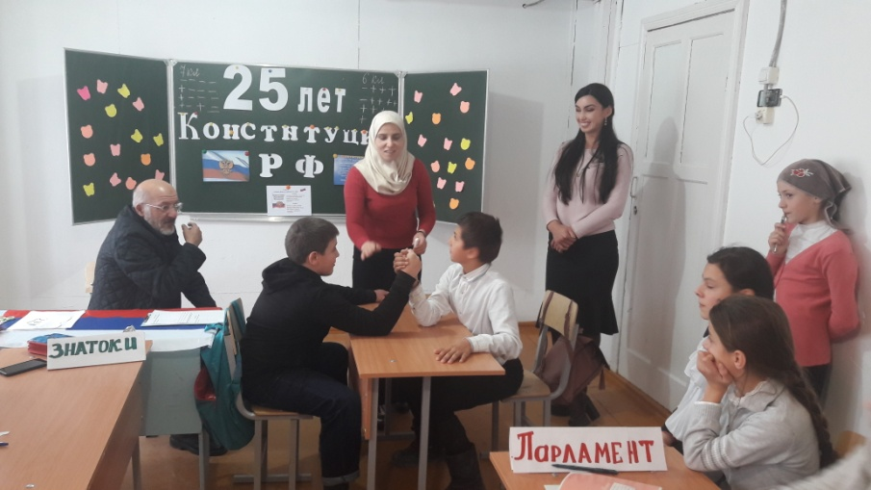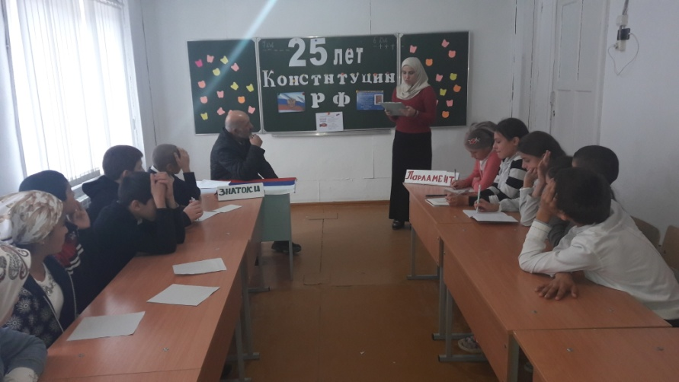Викторина на знание Конституции РФ между 6-7 классами.

Провели кл. рук. Мухидинова П.М. и Абдулаева А.У.

Приглашенный учитель истории Гусейнов М.Д. Приняло участие 15 учащихся.

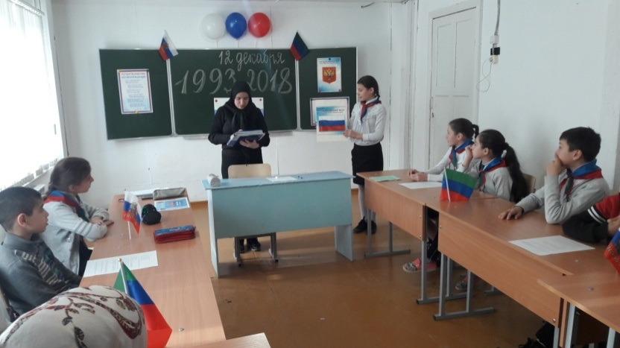

Мероприятие в 5-6 классах. Провела ст. вожатая Асельдарова Г.Б.

Приняло участие 13 учащихся.

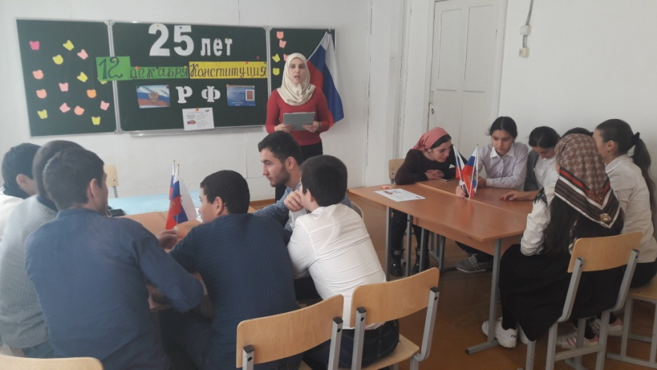

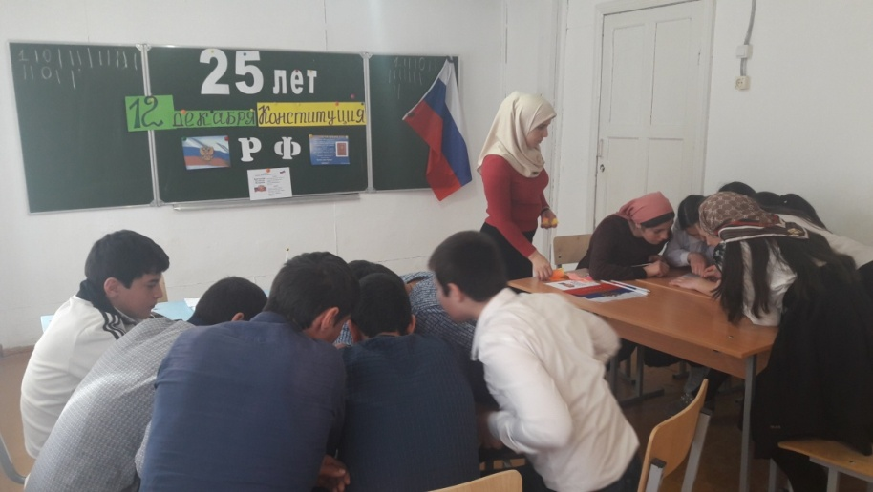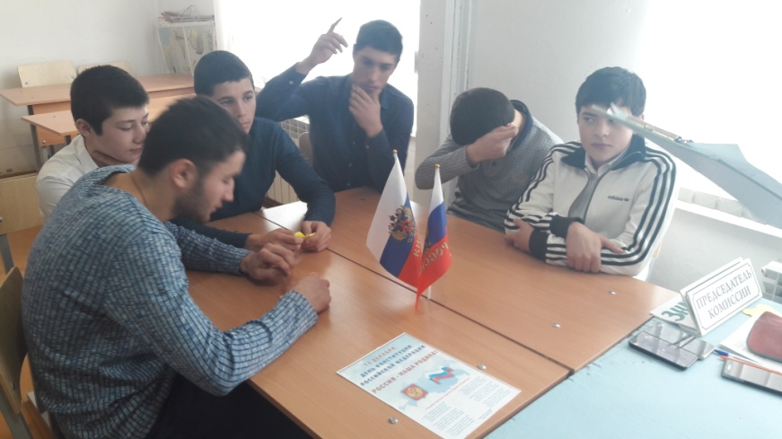Брейн – ринг .

9-11 классы. Приняло участие 12 учащихся.

Провела соц. пед. Мухидинова П.М. и зам. дир. по ВР Давудова Р.М.

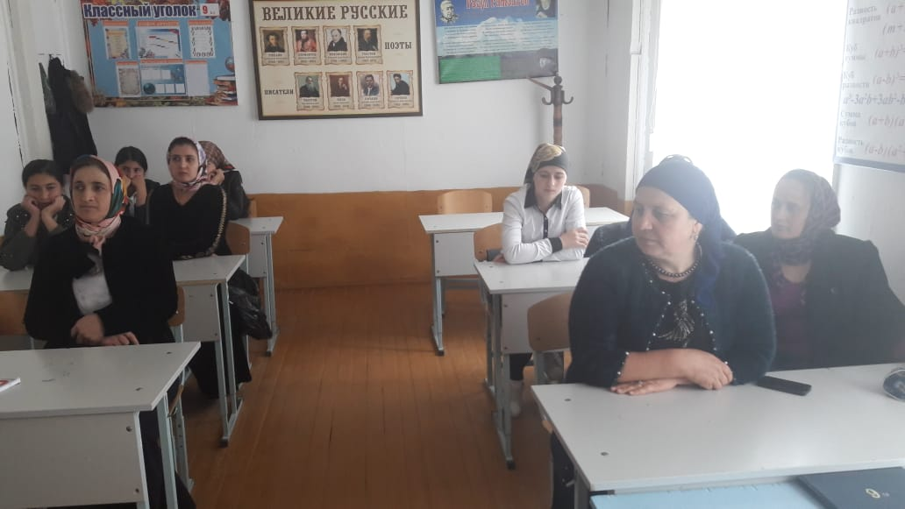

**20.11.2018г** родительское собрание. Обсуждение местных законов, основных обязанностей родителей. Родители получили памятки «Чем и кому грозит постановка на учет» **«РОДИТЕЛИ – ДЕТИ: секреты общения»**

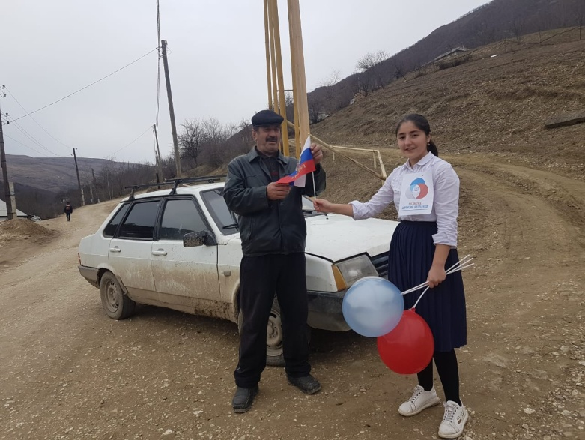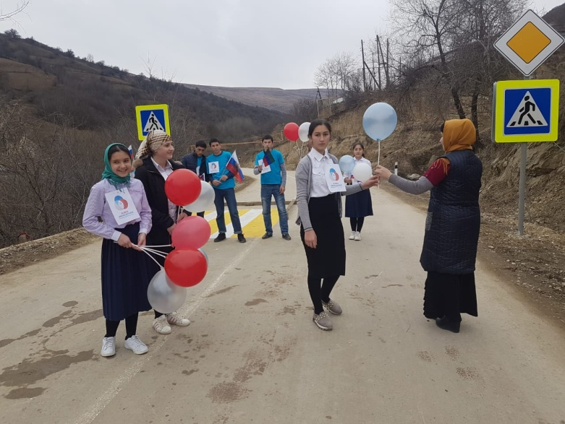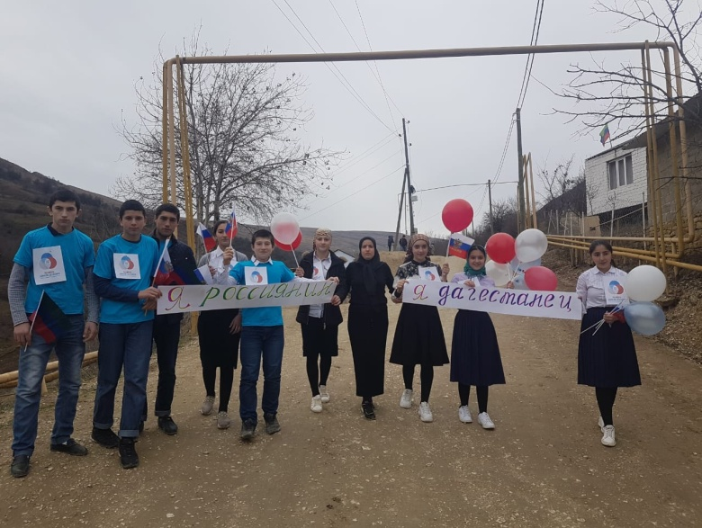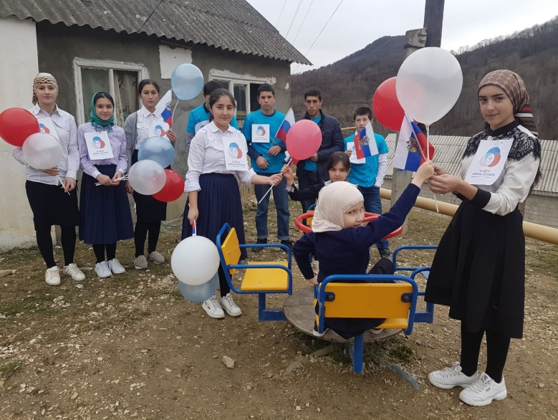

**12.12.2018г. Акция \ Я россиянин. Я дагестанец.\** Волонтнры школы под руководством ст. вожатой Асельдеровой Г.Б. раздавали прохожим села флажки и воздушные шары символизирующие триколор российского флага. Приняло участие 10 учащихся.

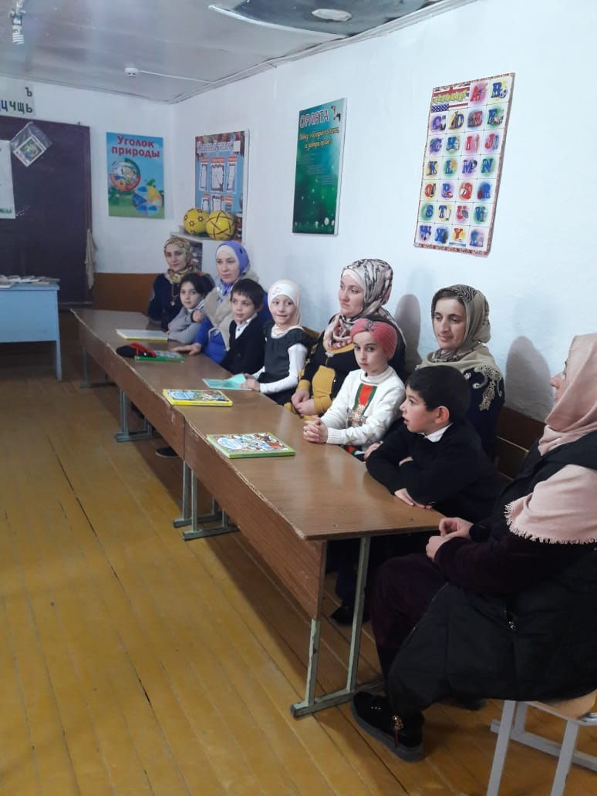

**26.10.2018г.**Родительское собрание во 2 классе на тему **«Родители и дети»**

Провела кл. рук. 2 класса Чупанова П.А. Приняло участие 8 родителей.

На классном часе присутствовала соц. пед Мухидинова П.М.

19. 11 2018г в МКОУ «Арахкентская СОШ» был проведен единый «Правовой час», посвящённый знакомству с Конвенцией о правах ребёнка (1989) с учётом возрастных особенностей. Участники 8-9 кл ( количество 9 чел). Провела мероприятие Мухидинова П.М –соц педагог

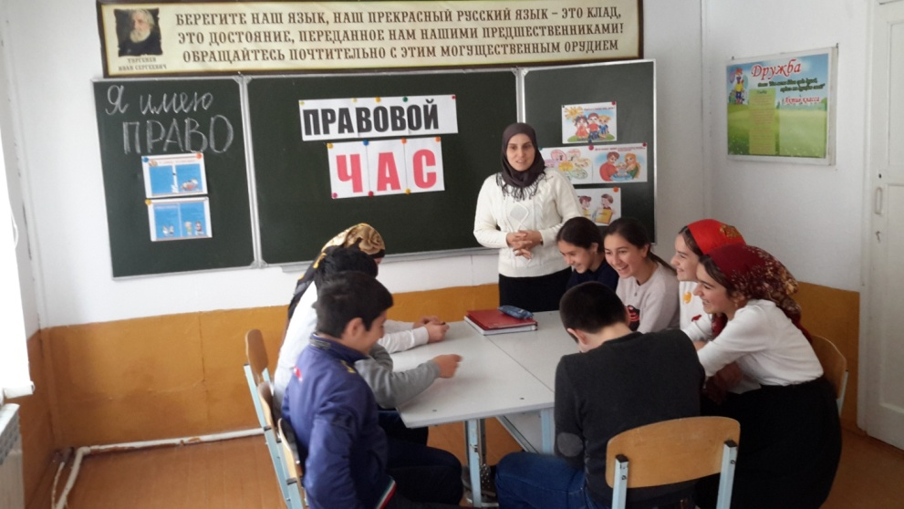

19. 11 2018г в МКОУ «Арахкентская СОШ» был проведен единый «Правовой час», посвящённый знакомству с Конвенцией о правах ребёнка (1989) с учётом возрастных особенностей. Участники 8-9 кл ( количество 9 чел). Провела мероприятие Мухидинова П.М –соц педагог

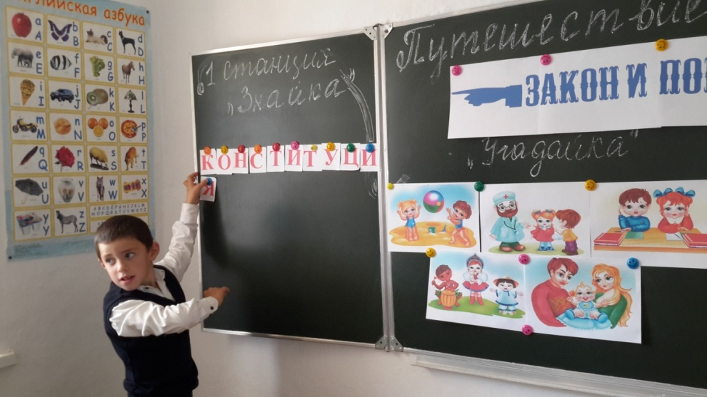

21.11.2018г Классный час в 3 классе **«Путешествие в страну «Закон и Порядок»** участники – 13 чел. Провела мероприятие Мухидинова П.М.

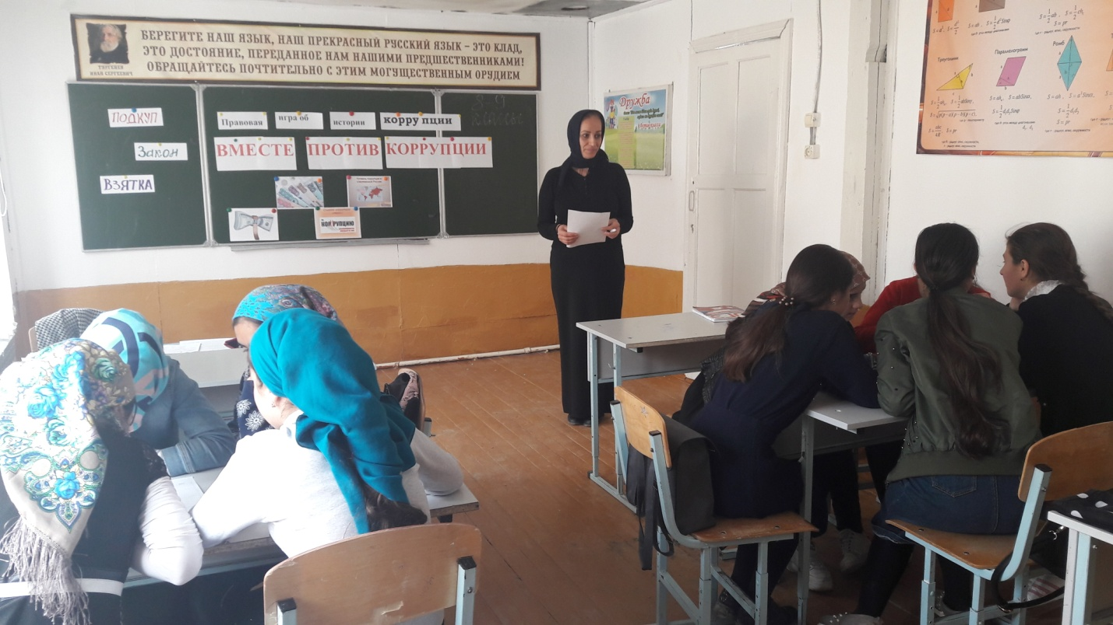

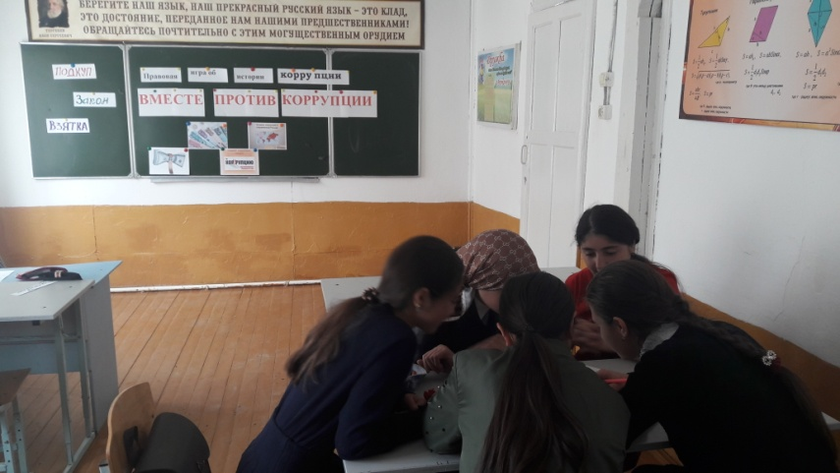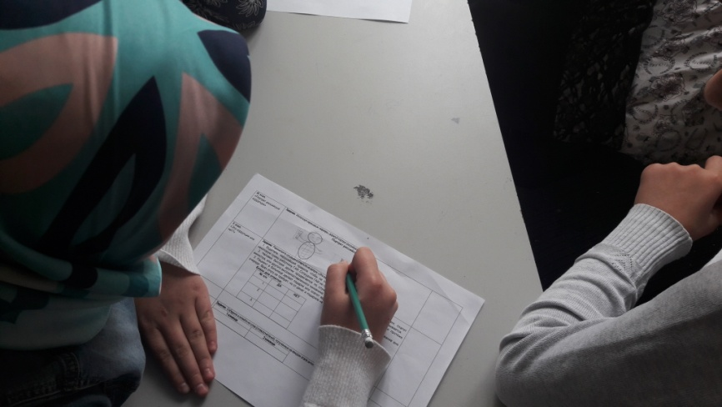

В целях антикоррупционного воспитания **24.11.2018г** в школе провели правовою игру об истории коррупции . Приняли участие учащиеся 8и 9 классов\**10уч-ся\.** Провела мероприятие учитель истории Давудова Р.М.

**Директор школы: ________ Магомедов Х.М.**

**Исполнитель: зам. дир. по ВР ______ Давудова Р.М**